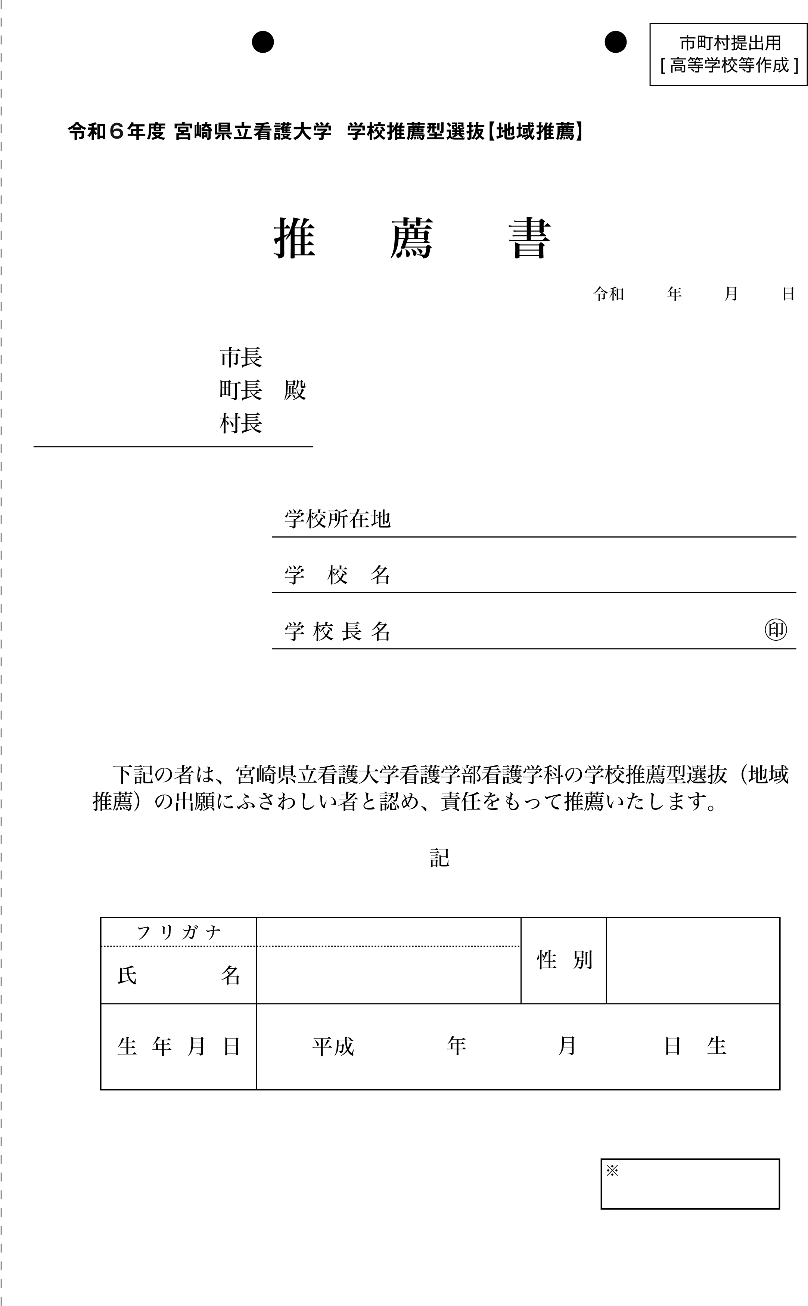

推薦理由
学

業

人

物
行動力
そ
の
他
特
記
事
項
